银川一中2018届高三年级第二次月考
文科综合试卷-政治
12．随着互联网的普及、电子商务和物流业的发展，网上购买菜品的家庭越来越多。人们凭借信用卡通过“电子菜箱”或“网上超市”非常容易购买到自己所需的各种放心菜。假如其他条件不变，网上购菜越来越普遍将使
A．货币的本质发生变化 B．金属货币与纸币退出流通领域
C．纸币流通的速度减慢并发生通货紧缩 D．信用卡的转账结算业务增加
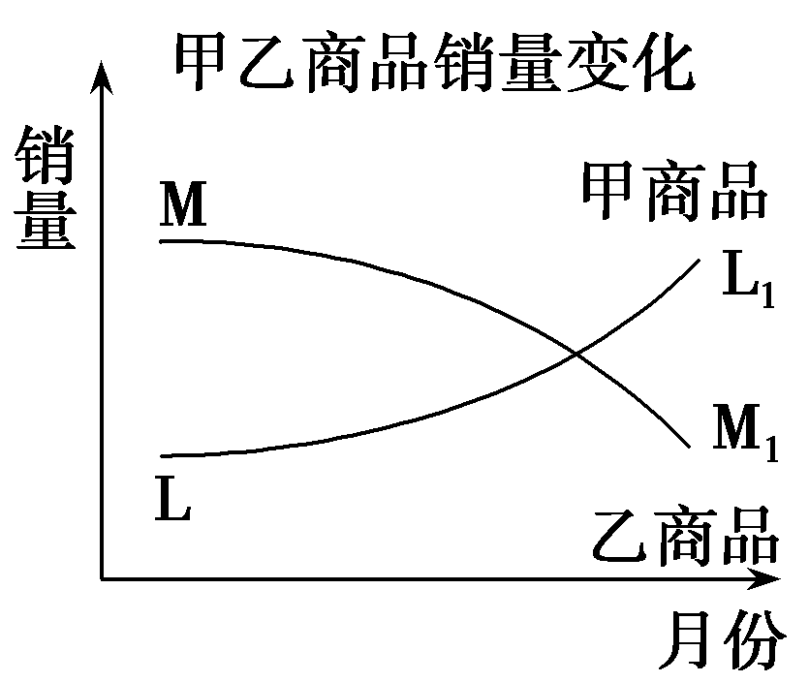
13．图4为某商场同一时期甲乙两种关联商品的销量变
图4
化示意图，下列判断中对这种变化解读正确的是
A．甲乙是互补商品，如果甲商品社会必要劳动时
间减少，MM₁会向下移
B．甲乙是互补商品，如果甲商品社会劳动生产率
提高，MM₁会向上移
C．甲乙互为替代品，如果乙商品社会劳动生产
率提高，LL₁会向下移
D．甲乙互为替代品，如果乙商品社会必要劳动时间减少，LL₁会向上移
14．按照通常的观点，分享经济一般由第三方创建以信息技术为基础的市场平台，供应者从闲置的资源使用权的让渡中获得额外的收益，消费者则以合理的价格满足需求。材料说明：与传统经济模式相比，分享经济
①实现了资源的有效利用，可以激发社会活力
②符合社会发展的趋势，将代替传统经济模式
③能降低消费者购买成本，满足个性消费需求
④借助互联网优势，实现了消费结构优化升级
A．①② B．①③ C．②④ D．③④
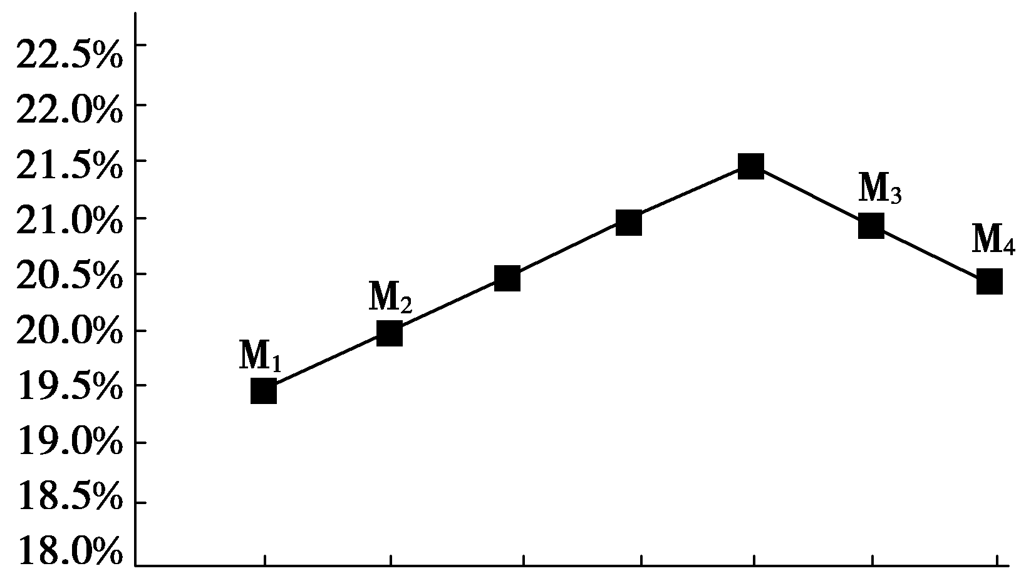
15．存款准备金率是指金融机构为保证客户
图5
提取存款和资金清算需要而准备的在中
央银行的存款。图5为我国大型金融机
构一年来存款准备金率变化图，在不考虑
其他因素的前提下，下列结论正确的是
①从M₁到M₂，股票价格指数会下跌
②从M₁到M₂，社会物价水平会上升
③从M₃到M₄，企业贷款难度会降低
④从M₃到M₄，货币的购买力会提高
A．①② B．①③ C．②④ D．③④
16．2017年我国国内生产总值增长目标设定为6．5％左右，保持经济运行在合理区间。为实现上述目标，我国应该
①实施强经济刺激政策→财政减收增支→投资需求扩大→经济增长
②结构性减税→减轻企业负担→提高企业盈利水平和发展能力→经济增长
③调结构→淘汰过剩和落后产能→促进企业升级转型→经济增长
④实施积极的货币政策→企业融资成本降低→创新能力增强→经济增长
A．①② B．②③ C．①④ D．③④
17．2016年，我国境内投资者对全球164个国家和地区进行了非金融类直接投资，累计实现投资11299.2亿人民币元，居世界第二位，近10年平均增幅超过25%。中国对外投资蓬勃发展的积极意义在于
①我国对外进出口贸易日益繁荣，开放型经济水平提高
②促进投资对象国的就业增长和经济发展
③推进经济全球化，形成全球统一的资本市场
④实现中国企业“走出去”，提高国际化经营能力
A．①② B ．①③ C．②④ D．③④
18．“政社互动”全称是“政府行政管理与基层群众自治有效衔接和良性互动”。其内核是“凡村(居)自治事务，放手其自主管理”；“政府部门行政事务不得随意下派”。“政社互动”的意义在于
①创新了民主管理的模式，推动了社会主义民主政治发展
②有利于公民更好地参与政治生活
③扩大了村(居)民的政治权利，保障了群众切身利益
④转变了政府职能，促进了基层政权组织建设的发展
A．①② B．①③ C．②③ D．①④
19．2016年，是全面推进依法治国的第二年，对于每一个普通的“我”来说，“高大上”的“法治”已经融入了社会生活的点点滴滴。网络谣言入刑，考试作弊入刑，医闹入刑，反家暴上升至国家、社会共同责任，织牢织密保护公民的法网。国家法律的完善
①拓宽了公民权利保护的范围 ②为公民参与社会生活提供了根本准则
③提高了公民政治参与的能力 ④是顺利推进社会主义现代化建设的根本保证
A．①② B．②③ C．③④ D．①④
20．对公众而言，只有理性参与公共事务，才能涵养“无穷的远方、无数的人们，都与我有关”的公共精神，这本身就是最好的民主演练;对政府而言，制度化、多渠道的吸纳公众参与，能够促进科学民主决策，尊重民意，保障人权。对此正确的理解是
①尊重民意是保证决策科学的根本途径②制度化的公众参与彰显了民主的真实性③政府引导下的公众参与才是理性参与④推进民主政治必须倡导公民公共精神
A．①② B．①③ C．②④ D．③④
21．美国著名政治学者卢西恩▪派伊认为，政治发展意味着从臣属型文化走向公民文化，政治参与的扩大，对平等原则更加敏感，更多的人接受普遍的法律、政治体系的能力不断增强。这对发展我国社会主义民主政治的启示是
①公民主动政治参与能推动社会主义民主政治走向成熟
②社会主义民主政治需要培育公民的社会主义法治精神
③公民主体意识的觉醒是发展社会主义民主政治的关键
④不断扩大公民政治权利是社会主义民主政治发展方向
A．①② B．①④ C．②③ D．③④
22．2017年1月14日，全国信访局长会议在北京召开。会议指出，2016年全国信访总量、进京访数量和集体访数量均出现下降，网上信访比例继续上升。国家信访局负责人在新闻媒体座谈会上表示，国家信访局将加大曝光力度，一方面对因决策不当、不作为、乱作为，损害群众利益的进行曝光，另一方面也要曝光缠访闹访的违法行为。这表明
①公民通过网上信访行使检举权
②国家机关为公民信访举报创设了便利渠道
③公民要有序使用宪法和法律规定的监督权
④通过社情民意反映制度行使监督权效果欠佳
A．①③ B．①④ C．②③ D．②④
23．据网易财经频道9月19日报道，北京市的区乡镇人大在年底前换届，明确规定代表候选人的人数应多于应选代表的名额，候选人要在一定范围内进行公开演讲、答辩，采取无记名投票。这种选举方式
①有助于选民了解候选人各方面的情况
②可以比较充分地考虑当选者结构的合理性
③为选民行使选举权提供了选择的余地
④使每个公民都有机会选择自己心目中的候选人
A．①② B．③④ C．①③ D．②④
38．阅读材料，回答问题。（26分）
材料一 自行车版Uher的“摩拜单车(MOBIKE)”之后，又一种共享出行的电动自行车版Uber模式开始流行。共享单车的提供对于那些靠挤公交的短程上班族来说提供了非常便利的出行方式；只要用手机专门APP就可以实现“借”、“还”、“付”等手续，这种快捷、新潮的出行方式，深得年轻人喜欢；每小时1元的低价也吸引了不少的顾客。但最近，它们在车辆管理上都遇到了各式“尴尬”：共享诚信、软件梗阻、安全保障成为了最大的难题、租赁电动自行车也在遭遇被破坏、被别人用锁具锁起来、被别人拿回家去的情况，被随意丢放等现象；享骑出行APP上的信息出入也让很人感到茫然，出现到达指定区域后点击‘还车’没有反应，一直处于租用状态，只能看着余额慢慢被扣完；共享电动车大都没有购买意外伤害保险，万一使用过程中出现交通事故，赔偿问题很难解决，等等以上问题成为了共享出行发展的“尴尬”。

材料二 近日，北京市海淀交通支队对美车美商务咨询（北京）有限公司于2017年2月l4日投放50辆“小蜜电动单车”共享电动车因为不符合本市电动自行车的上牌标准，存在安全隐患，进行紧急“叫停”，引发社会各方激烈争论。为了规范共享出行行业的管理，某省交通管理部门向社会发布征求意见稿。有人认为，共享出行利用互联网从事“租车”服务，而且有的车辆没有办理上牌手续，属非法运营、扰乱市场，应严厉打击；有人认为，共享出行服务符合共享经济潮流，有利于提高资源利用率、保护环境、绿色出行，应允许其经营。为了构建科学、合理的城市交通体系，针对各方关注的焦点问题，交通部邀请各方面专家，就“共享出行”新业态的定义和发展现状、营运资质的规范等方面展开交流讨论。
（1）结合材料，运用消费的有关知识，分析共享出行消费模式流行的原因。（12分）
（2）结合材料二和所学政治生活知识，说明交通管理部门是通过哪些方式进行民主决策以及作为公民该如何参与此类讨论？（14分）

39． 阅读材料，回答问题。（26分）
材料一 为了编制好“十三五”规划，2015年1月28日，中央成立规划建议稿起草小组，习近平总书记亲自担任组长，先后召开4次中央政治局常委会会议、2次中央政治局会议审议建议稿，提出一系列重要指导意见；8月21日中央召开党外人士座谈会，广泛听取各民主党派中央、全国工商联领导人和无党派人士的意见和建议；习近平总书记等中央领导还多次到全国各地开展广泛的调研，为充分保障人民民主，听取各方面的意见。
材料二 李克强总理在国家科技战略座谈会上系统阐述了本届政府推进科技创新的政策理念。李克强说，当前，我国进入升级发展关键阶段，要在世界科技革命中抢占制高点，破解资源环境等约束，实现新旧动能转换，关键是要做强科技这个第一生产力，用好创新这把“金钥匙”，实现科技与经济深度融合，促进经济保持中高速增长、迈向中高端水平。李克强指出，实施创新驱动发展战略，要坚持把科技创新摆在国家发展全局的核心位置，既发挥好科技人员的骨干中坚作用，又最大限度地激发群众的无穷智慧和力量，形成大众创业、万众创新的新局面；要依托“互联网＋”平台，集众智搞创新，厚植科技进步的社会土壤，打通科技成果转化通道；更好地发挥“一次分配”的作用，使千千万万人靠创业自立、凭创新出彩，在平等参与现代化进程中通过辛勤劳动和智慧富起来。
（1）结合材料一与我国国家性质相关知识，分析制定“十三五”规划如何体现人民民主。（12分）
（2）结合材料二和所学经济生活知识，说明“用好创新这把‘金钥匙’”对加快转变经济发展方式的作用。（14分）

2018届高三第二次月考政治答案
题号 | 12 | 13 | 14 | 15 | 16 | 17 | 18 | 19 | 20 | 21 | 22 | 23
答案 | D | C | B | B | B | C | A | A | C | A | C | C

38． （26分）
（1）原因：①生产为消费创造动力，共亭单车的提供满足了群众多样化的出行需求，是共享出行流行的直接原因；②人们的消费行为受到求异心理、从众心理的影响，借助现代信息技术，快捷、新潮的出行方式，符合了年轻人喜好，是共享出行流行的重要原因；③价格是影响消费行为的重要因素，相对较低的出行成本带动共享出行经济的发展。④绿色健康的出行方式，节约了资源、保护了环境，是绿色消费观。（任意三点答对者可赋满分）
（2）交通管理部门就规范管理公开征求意见，是通过重大事项社会公示制度进行民主决策（4分）；1召开专家座谈会，通过专家咨询制度推进科学民主决策。2公民应提高政治素养，以主人翁的心态积极为规范共享出行行业的发展出谋献策；3还应该自觉遵守法律法规，有序参与线上、线下的讨论；4坚持权利与义务统一的原则，发表个人意见的同时也要尊重他人正当权利。 （每点2分，言之成理酌情给分）
39．（26分）
【答案】（1）我国是人民民主专政的社会主义国家，其本质是人民当家做主。2.人民民主具有广泛性3.人民民主具有真实性。
（2） ①创新推动科技进步和体制变革，实现科技与经济深度融合，有利于加快转变经济发展方式；②用好创新这把“金钥匙”有助于坚持走中国特色自主创新道路，增强创新驱动发展新动力，提高我国社会生产力和综合国力；③使经济发展转到提高质量和效益上来，促进经济发展更多依靠科技进步、劳动者素质提高、管理创新驱动；④推动中国走新型工业化和信息化道路，推进经济结构战略性调整；⑤促进资源节约和环境保护，增强可持续发展能力。
【考点】国家性质 人民民主 加快转变经济发展方式
【解析】本题知识限定不明确，题目类型意义类，问题指向是用好创新这把“金钥匙”对加快转变经济发展方式的作用。解读设问，本题设问把知识设定在加快转变经济发展方式上，而关于加快转变经济发展方式，教材有明确理论表述，即包括创新推动科技进步和体制变革、增强创新驱动发展、促进经济发展依靠科技进步、劳动者素质提高、管理创新驱动、走新型工业化和信息化道路、推进经济结构战略性调整、促进资源节约和环境保护、增强可持续发展能力；然后回扣设问，围绕创新这把“金钥匙”对创新的作用，对应上述理论，联系材料，组织语言，进行分析。

